Owocowy kubek kisiel Delecta na zimną wodę
Delecta wprowadza na rynek trzy nowe orzeźwiające smaki kisieli Owocowy kubek w limitowanej edycji na lato. To pierwsze na rynku jednoporcjowe kisiele instant do przygotowania na bazie zimnej wody (przegotowanej lub mineralnej niegazowanej). Przekąska idealna na ciepłe dni, inspirowana ofertą smaków z rynku soków i lodów sorbetowych.

Przygotowanie porcji orzeźwiającego kisielu Owocowy kubek na zimno jest niezwykle proste i szybkie. Zwartość jednoporcjowego opakowania wystarczy energicznie wymieszać ze 175 ml zimnej wody i odczekać kilka minut.
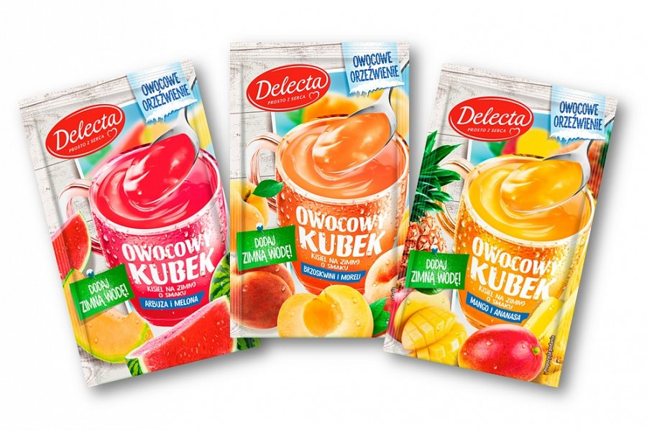
Edycja limitowana na lato obejmuje 3 produkty:
- Owocowy kubek kisiel na zimno o smaku mango i ananasa,
- Owocowy kubek kisiel na zimno o smaku brzoskwini i moreli,
- Owocowy kubek kisiel na zimno o smaku arbuza i melona.
Owocowy kubek kisiel na zimno doskonale łączy się z owocami sezonowymi i bitą śmietaną. Z powodzeniem zastąpi deser na bazie galaretki czy lodów. Produkt nie zawiera konserwantów i sztucznych barwników. Jego skład wzbogacono dodatkiem witaminy C.
Owocowy kubek kisiel na zimno jest dostępny w tradycyjnym i nowoczesnym kanale dystrybucji od 26 kwietnia br. w sugerowanej cenie detalicznej ok. 1,29 zł/sztukę.
Producent: Bakalland S.A. (www.delecta.pl)
Cena det.: Owocowy kubek kisiel na zimno Delecta (31 g), cena det. ok. 1,29 zł

